大和商工会議所 金融保険業部会主催
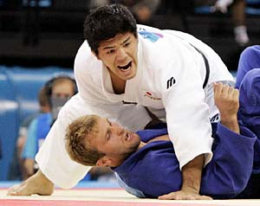

さまざまなスポーツの現役選手・OB・OGが「夢先生」として世界中の小学校を訪ね、夢を持つことの大切さや、夢をかなえるために仲間を尊重し協力しあうことの意味などを伝えている 『JFAこころのプロジェクト“夢の教室”』
今回はアテネオリンピック男子柔道90kg級銀メダリストである泉浩氏を講師に迎え、大和商工会議所会員向けの特別バージョンでの“夢の教室”を企画いたしました。トップアスリートである夢先生たちの熱い思いに触れてみませんか？
- 今回の「夢の教室」は座学での授業となります。
（運動はありません）

“夢の 教室”参加者募集！
特別

日 時 平成２４年１１月１２日(月)15:00～17:00
場 所 大和商工会議所
受講料 無 料
対象者 大和商工会議所会員事業所
問合せ先 大和商工会議所 経営支援チーム
電話：046-263-9112／FAX：046-264-0391

夢先生：泉浩氏 アテネオリンピック男子柔道90ｋｇ級銀メダリスト
青森県出身。中学から上京し、柔道の名門私塾・講道学舎に入門。高校時代にはインターハイ90kg級優勝、全日本ジュニア体重別選手権大会90kg級優勝を果たしました。明治大学進学後は、全日本選抜柔道体重別選手権大会90kg級や講道館杯全日本柔道体重別選手権大会90kg級、フランス国際柔道大会90kg級を制して、アテネオリンピックに出場。90kg級で銀メダルを獲得しました。社会人1年目には、世界柔道選手権90kg級で優勝。その後も国際タイトルなどを獲得しますが、北京オリンピックで2回戦敗退を喫し、2009年に総合格闘技に転向しました。
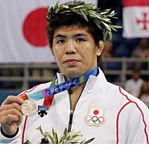

FAX:046-264-0391
金融保険業部会主催「夢の教室」 受講申込書
受講者名 |  | 受講者名
事業所名
電話番号 | （ ）
F A X | （ ）

